Interactions ioniques

Document 1 : Description d’un solide ionique

Un solide ionique est un solide dont la cohésion entre les différentes entités le constituant est assurée par leur caractère ionique. Autrement dit, les entités constitutives du solide sont chargées électriquement car au moins un de leurs atomes a perdu ou gagné des électrons. Au début du XXème siècle, l’utilisation des rayons X a permis de mettre en évidence l’agencement tridimensionnel parfaitement régulier des solides ioniques : les ions positifs s'intercalent de façon régulière avec les ions négatifs, donnant lieu à une structure dite cristalline.
La force s'exerçant entre deux ions de charge q_{A} et q_{B} séparés d’une distance d suit la loi de Coulomb :
$$F_{AB}=k.\frac{q_{A}.q_{B}}{d^{2}}$$
Dans un cristal ionique, la distance entre les atomes étant très "petite", on comprend donc que la force qui maintient la cohésion du solide est particulièrement grande.

Document 2 : Exemple de solide ionique

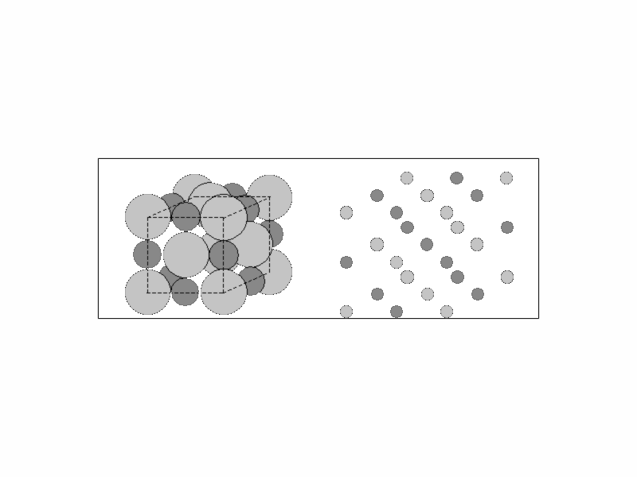
Cristal de sel Cristal de fluorure de plomb
Na⁺
Cl⁻
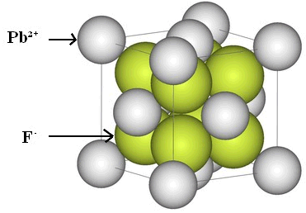
Pb²⁺
F‒

Document 3 : Dissolution d'un composé ionique

Si la cohésion des solides ioniques est particulièrement forte du fait de l'interaction électrostatique, il est tout de même possible de dissocier un solide ionique grâce à une dissolution dans l'eau. En effet, bien que la molécule d'eau soit neutre, elle est fortement polaire, ce qui permet une interaction importante avec les ions constitutifs du cristal. Les ions sont peu à peu dissociés du cristal, puis entouré de molécules d'eau et dispersés dans la solution.

Interactions ioniques

Document 1 : Description d’un solide ionique

Un solide ionique est un solide dont la cohésion entre les différentes entités le constituant est assurée par leur caractère ionique. Autrement dit, les entités constitutives du solide sont chargées électriquement car au moins un de leurs atomes a perdu ou gagné des électrons. Au début du XXème siècle, l’utilisation des rayons X a permis de mettre en évidence l’agencement tridimensionnel parfaitement régulier des solides ioniques : les ions positifs s'intercalent de façon régulière avec les ions négatifs, donnant lieu à une structure dite cristalline.
La force s'exerçant entre deux ions de charge q_{A} et q_{B} séparés d’une distance d suit la loi de Coulomb :
$$F_{AB}=k.\frac{q_{A}.q_{B}}{d^{2}}$$
Dans un cristal ionique, la distance entre les atomes étant très "petite", on comprend donc que la force qui maintient la cohésion du solide est particulièrement grande.

Document 2 : Exemple de solide ionique

Cristal de sel Cristal de fluorure de plomb
Na⁺
Cl⁻
Pb²⁺
F‒

Document 3 : Dissolution d'un composé ionique

Si la cohésion des solides ioniques est particulièrement forte du fait de l'interaction électrostatique, il est tout de même possible de dissocier un solide ionique grâce à une dissolution dans l'eau. En effet, bien que la molécule d'eau soit neutre, elle est fortement polaire, ce qui permet une interaction importante avec les ions constitutifs du cristal. Les ions sont peu à peu dissociés du cristal, puis entouré de molécules d'eau et dispersés dans la solution.

